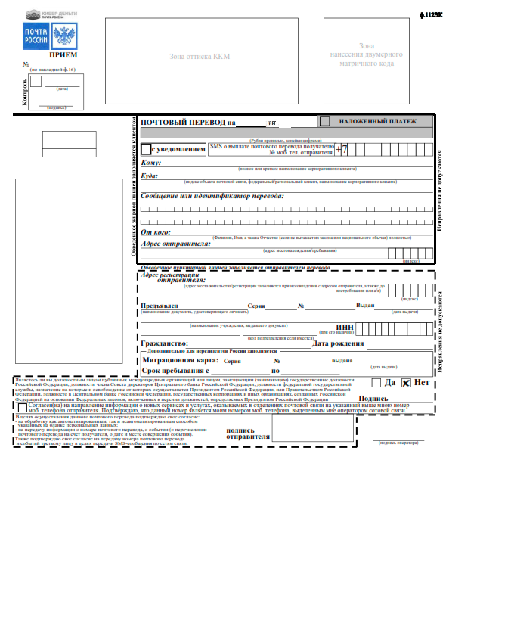

1240 Х
Одна тысяча двести сорок тенге

Яруков Сергей Леонидович
До востребования г.Новосибирск, ул.Панфиловцев 9, 630039

Иванов Иван Иванович
Улица кв.33
г.Город,Область | 1 2 3 4 5 6

